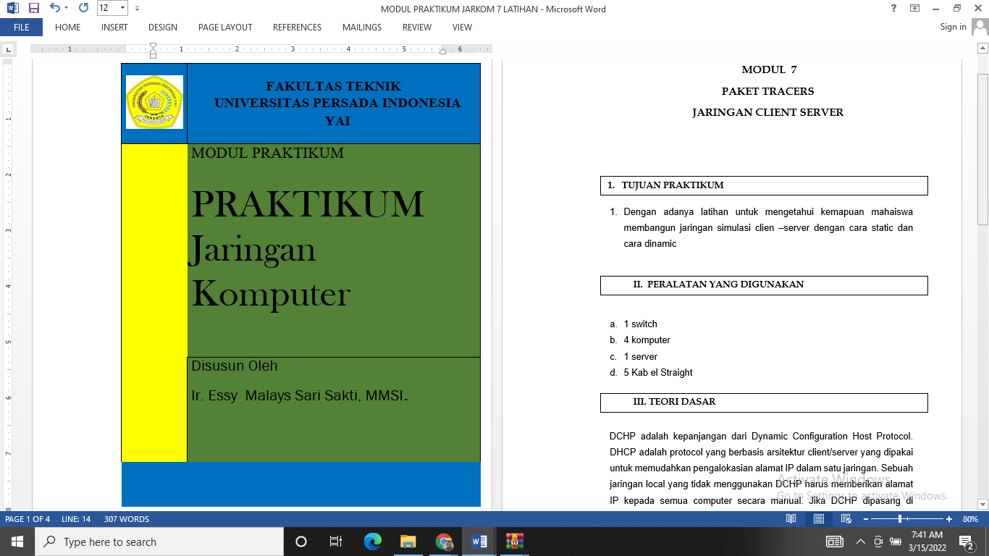
I. TUJUAN PRAKTIKUM
- Mahasiswa mampu memahami tentang konsep dasar jaringan
- Mahasiswa mampu menjelaskan tentang perangkat utama jaringan Komputer
- Mahasiswa mampu menjelaskan tentang perangkat pendukung jaringan komputer
- Mahasiswa mampu menggunakan aplikasi simulasi Jarigan Komputer

II. PERANGKAT LUNAK YANG DIBUTUHKAN
- Cisco Packet Tracer
- GNS3 (Graphic Network Simulator)
- Network Notepad

III. TEORI DASAR
- Elemen Dasar Komunikasi Data
Jaringan Komputer merupakan kumpulan dari perangkat computer dan pendukung lainya yang saling terhubung dan dapat saling berinteraksi atau saling bertukar data/ informasi melalui media transmisi

Sumber Data
Media transmisi
Penerima data

Gambar 1.1 Elemen Dasr Komunikasi Data

- Sumber Data
Merupakan elemen yang berfungsi mengirim data/informasi dengan membangkitkan data/informasi pada media transmisi. Sumber pada umumnya dilengkapi dengan transmitter yang berfungsi untuk mengubah data/informasi yang akan dikirim menjadi bentuk yang sesuai dengan media transmisi

- Penerma Data
Penerima data adalah alat yang berfungsi menerima data/informasi. Pada umumya Penerima data dilengkapi dengan receiver yang bertugas untuk menerima sinyal dari sistem transmisi dan mengubah menjadi bentuk tertentu yang dapat ditangkap oleh penerima.

- Media Transmisi
Media transmisi merupakan media perantara antara sumber dan penerima dalam model komunikasi data.
Media transmisi dibagi dua yaitu media transmisi guided(kabel) dan transmisi unguided(wireless).
- Media Transmisi Kabel memiliki tiga jenis kabel yang sering digunakan, yaitu Twinsted Pair ( UTP dan STP), Coaxial (Thin Coaxial dan Thick Coaxial) dan Fiber Optik.
Pemilihan kabel tergantung beberapa alasan, antara lain: Harga, Jarak , Jumlah komputer, Kecepatan transmisi, Keperluan bandwidth.

- Media Transmisi Unkabel
Media transmisi unkabel atau tanpa kabel atau nir kabel sering dikenal dengan wireless adalah media transmisi dimana komunikasi data dalam jaringan komputer yang tidak memanfaatkan kabel sebagai media transmisi, melainkan menggunakan frekwensi radio, sinar laser dan inframerah.

  - Model / Tipe Jaringan
Untuk membangun jaringan computer, yang perlu diketahui mengenai model/ tipe jaringan. Model/tipe Jaringan berdasarkan metode akses dan pemrosesan datanya yaitu: Model Jaringan Peer to peer, Model Jaringan Client-Server, dan Model Jaringan Host Terminal.
Model/tipe Jaringan berdasarkan arsitektur Fisiknya yaitu: Topologi Bus, Ring ,Star ,Tree ,Mesh/Web. Sedangkan Model/tipe jaringan Berdasarkan arsitektur Logic yaitu: Ethernet, FDDI, Token Ring, ATM, ARCNET

IV. PRAKTEK
- Instalasi aplikasi Cisco Packet Tracer untuk kelompok 1
- Instalasi GNS3 (Graphic Network Simulator) Untk Kelompok 2
- Instalasi Network Notepad untuk kelompok 3

V. LAPORAN KERJA
- Buat laporan kerja praktek dengan meuliskan fitur-fitur yang ada pada aplikasi simulasi tersebut
- Tuliskan fungsi dari filur fitur tersebut

